

**Olimpiada de Programación - 2025**

**Datos de la Escuela**

● CUE de la escuela: 60860100

● Nombre completo de la escuela: Escuela de Educación Secundaria Técnica N° 7

● Localidad: Banfield (Lomas de Zamora)

● Provincia: Buenos Aires

**Profesor Responsable**

● Apellido y nombre: Comesaña, Javier Alberto

● Título de grado o profesorado: Profesor de Educación Secundaria en Informática

● Cargo docente: Profesor de Prácticas Profesionalizantes ● Correo electrónico: javiercomesana@abc.gob.ar

● Teléfono celular: 1159781986

**Integrantes del Equipo**

**1er integrante**

● Apellido y nombre: Lezcano Abril Luana

● Especialidad: Tecnicatura en Programación

● Ciclo: 2025

● Año: 7°

**2do integrante**

● Apellido y nombre: Mirarchi Alejo Joaquin

● Especialidad: Tecnicatura en Programación

● Ciclo: 2025

● Año: 7°

**3er integrante**

● Apellido y nombre: Caputo Alejo Valentino

● Especialidad: Tecnicatura en Programación

● Ciclo: 2025

● Año: 7°

**4to integrante**

● Apellido y nombre: Ramos Lucas Sebastián

● Especialidad: Tecnicatura en Programación

● Ciclo: 2025

● Año: 7°

**Índice**

1. Planilla de Distribución de Tareas .................................................................................... 3
2. Criterios de Asignación de Tareas y Diagrama de Gantt .............................................. 3
3. Entregables Desarrollados (Cronología) .......................................................................... 4
4. Resumen del Relevamiento con el Cliente ...................................................................... 5
5. Casos de Uso ....................................................................................................................... 6
6. Alcances del Sistema .......................................................................................................... 6
7. Límites del Sistema .............................................................................................................. 7
8. Funcionalidades del Jefe de Ventas .................................................................................. 8
9. MER y UML ....................................................................................................................... 9
10. Registro de la Experiencia del Proyecto .......................................................................... 9
11. Referencias (Normas APA 7° edición) ............................................................................. 9

**Planilla de Distribución de Tareas**

|  |  |  |  |  |  |
| --- | --- | --- | --- | --- | --- |
| Actividad | Fecha de  inicio | Duración  de días | Duración  en horas | Fecha de  finalización | Responble |
| Entrevistas | 09 - jun | 2 días | 15horas | 10 - jun | Ramos/Ca puto |
| Definir el  alcance | 10 - jun | 1 días | 5 horas | 10 - jun | Caputo/Lezcano |
| Desarrollo del DER | 09 - jun | 1 días | 5 horas | 09 - jun | Lezcano/Caputo |
| Desarrollo del UML | 09 - jun | 1 días | 2 horas | 09 - jun | Lezcano |
| Desarrollo del  FrontEnd | 09 - jun | 4 días | 85 horas | 12 - jun | Mirarchi |
| Desarrollo del  Backend | 09 - jun | 5 días | 100 horas | 13 - jun | Caputo/Ramos |
| Desarrollo de  manuales | 10 - jun | 3 días | 4 horas | 12 - jun | Caputo/Mirarchi |
| Grabación y edición  de  tutoriales | 12 - jun | 2 día | 5 horas | 13 - jun | Ramos |
| Preparació n de  entregable s | 09 - jun | 5 días | 50 horas | 13 - jun | Todos |

**Criterios de Asignación de Tareas**

● Entrevistas: Ramos y Caputo por su habilidad para formular preguntas clave.

● Definir el alcance: Caputo y Lezcano por su capacidad lógica para identificar requisitos.

● DER: Lezcano y Caputo por su participación en el relevamiento. ● UML: Lezcano por su especialización.

● FrontEnd: Mirarchi por su experiencia con interfaces.

● BackEnd: Caputo y Ramos por conocimientos técnicos.

● Manuales: Caputo y Mirarchi por sus habilidades de redacción.

● Tutoriales: Ramos y Caputo por experiencia audiovisual.

● Entregables: Todo el equipo por requerir una visión integral. **Diagrama de Gantt**

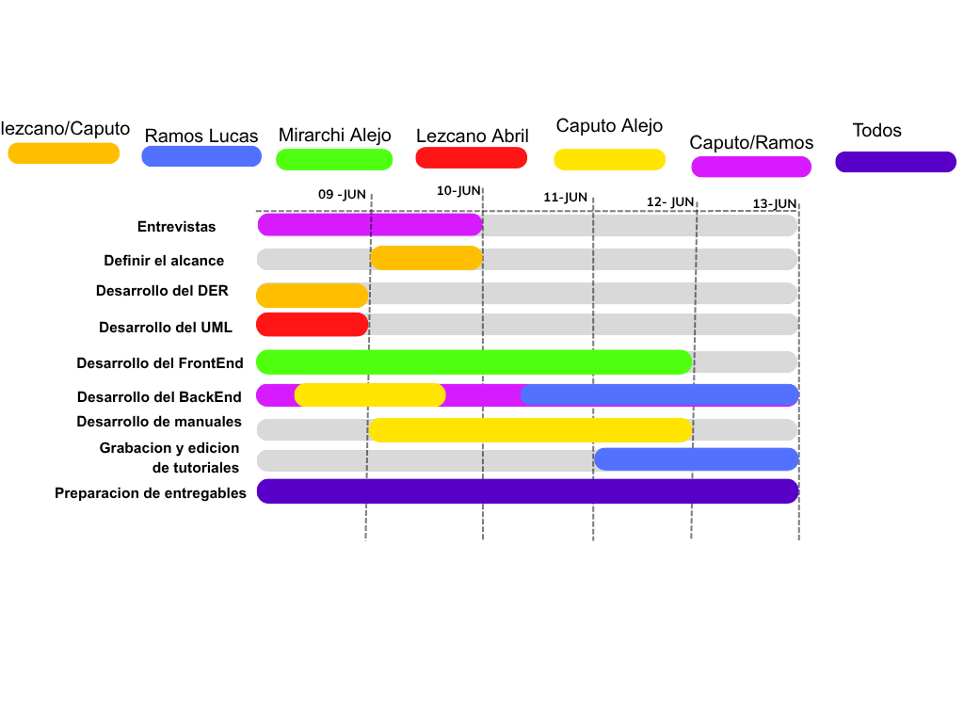Representado con colores para distinguir responsables según tareas.

**Entregables Desarrollados (Cronología)**

● 9 de junio: Página de inicio y sección de paquetes turísticos. ● 10 de junio: Páginas de hoteles y vuelos.

● 12 de junio: Mejora de páginas y dashboard administrador. ● 13 de junio: Carrito, registro, recuperación de contraseña. ● 18 de junio: Corrección de errores y agregado de botones. ● 20 de junio: Diseño de inicio, sección autos e institucional. ● 22 de junio: Arreglos en vuelos y hoteles.

● 23 de junio: Página de pagos.

● 24 de junio: Ajustes en información.

● 25 de junio: Responsive, notificaciones e íconos.

**Resumen del Relevamiento**

El cliente (director de una agencia de turismo) solicitó una plataforma web con carrito de compras, gestión interna por empleados, notificaciones por correo, y diseño adaptable. Se requería autenticación para empleados y clientes, y control por parte del jefe de ventas.

**Casos de Uso**

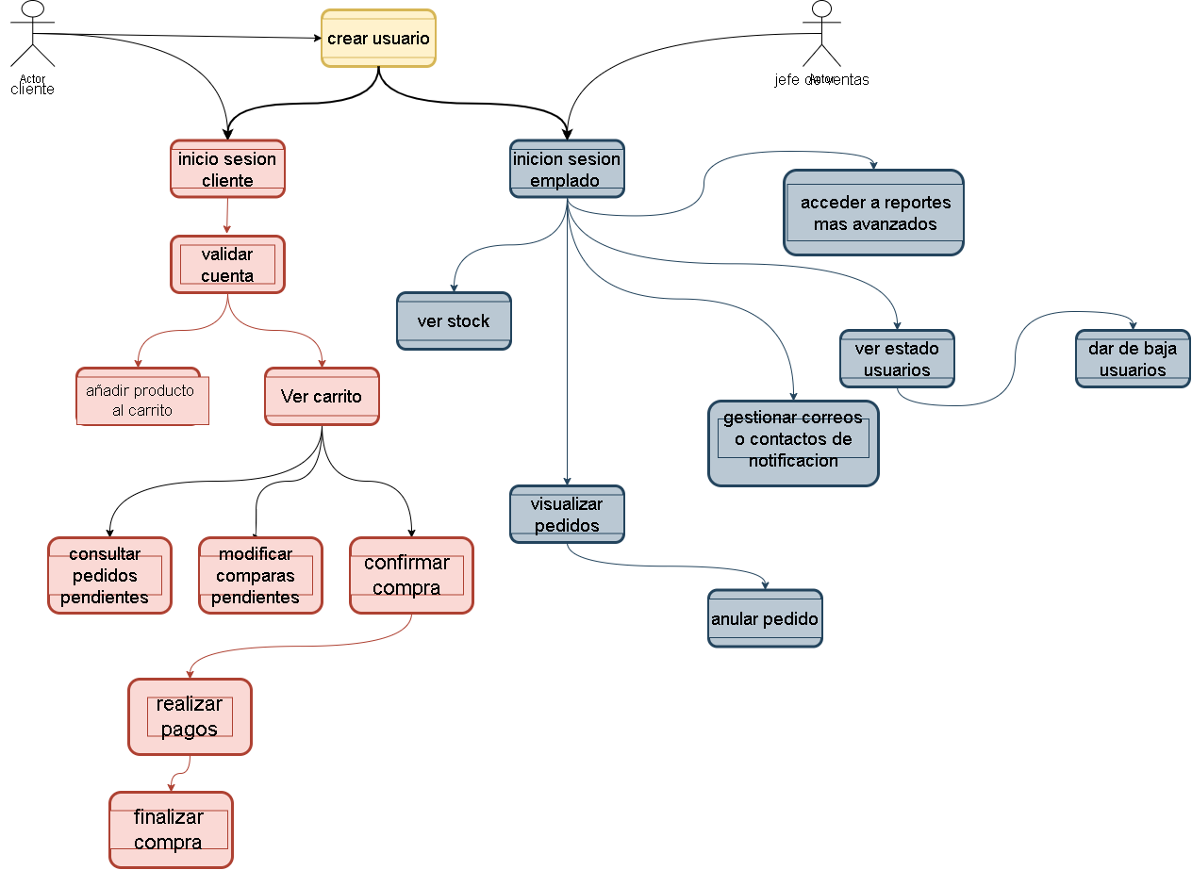

**Diagrama Entidad Relación**

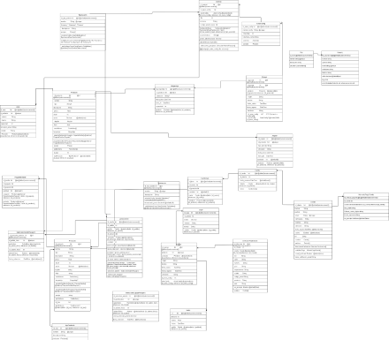Para una mejor visualización ver en:

https://drive.google.com/file/d/1K6YMtBzN33NSfcWwLBODgBVNUIFd81ZA/view? usp=sharing

**Código fuente de la Aplicación**

https://drive.google.com/file/d/1d7M22yCbz8A-ATt8NVOhtUJ_aRELDV1H/view? usp=sharing

**Repositorio en GitHub**

https://github.com/HelloMeow10/project-root

**Lenguajes y Herramientas Utilizadas**

● FrontEnd: HTML, CSS, JavaScript

● BackEnd: TypeScript, JavaScript, Nodejs

● Base de Datos: Postgresql

● OCR: Prisma

● Servidor: Windows Server, Cloudflare

● Dominio: tecnica7ldz.edu.ar

**Credenciales de un usuario interno de la compañía (jefe de ventas) con acceso a la aplicación:**

● Correo: admin@empresa.com

● Contraseña: admin123

**URL de la aplicación, instalada y funcionando**

turismo.tecnica7ldz.edu.ar

**Video**

https://drive.google.com/file/d/1Ng1x9fBKUz42f4NdFOrgG49xjFgKbOLc/view? usp=sharing

**Manual de uso de las aplicaciones del Jefe de ventas**

https://docs.google.com/document/d/1Wca_xphUnGIXZAUAPyyEPjp18XiaehfH/ed it?usp=sharing&ouid=117671173754771415095&rtpof=true&sd=true

**Alcances del Sistema**

● Plataforma web para comprar paquetes turísticos.

● Carrito y confirmación de pedidos.

● Autenticación para distintos roles.

● Gestión de productos y pedidos (CRUD).

● Consulta de estados y emisión de comprobantes.

● Base de datos relacional centralizada.

● Interfaces diferenciadas por usuario.

**Límites del Sistema**

● Solo accesible vía web.

● No gestiona la logística del viaje.

● Seguridad básica (usuario y contraseña).

● Interfaz sin personalización avanzada.

● No integraciones con terceros (salvo pagos).

● Correos limitados a transacciones clave.

**Funcionalidades del Jefe de Ventas**

● Cargar productos desde su perfil.

● Ver y finalizar pedidos pendientes.

● Consultar disponibilidad de servicios.

● Registrar nuevos empleados con roles.

**MER y UML**

https://drive.google.com/drive/folders/1yjQ82QGSdbN2d2oURqL844j_GoqHIS-H? usp=sharing

**Registro de Experiencia**

El desarrollo combinó innovación y aprendizaje técnico. A través de la organización por roles, el equipo logró un sistema funcional en menos de tres semanas. Se destacaron el trabajo colaborativo, la integración de estilos de codificación y la capacidad de resolución frente a dificultades.

**Experiencia de Usuarios**

https://drive.google.com/drive/folders/1u7WwBhKHDB4KIoqcC1bWLC7GqJ83XSn r?usp=sharing

Referencias (Normas APA 7° Ed.)

Mozilla Developer Network. (s.f.). HTML: HyperText Markup Language. https://developer.mozilla.org/es/ docs/Web/HTML

Mozilla Developer Network. (s.f.). CSS: Cascading Style Sheets. https://developer.mozilla.org/es/docs/Web/ CSS

W3Schools. (s.f.).

JavaScript Tutorial. https://www.w3schools.com/js/

Node.js. (s.f.).

Node.js documentation. https://nodejs.org/en/docs/

Microsoft. (s.f.). JavaScript with syntax for types. TypeScript: https://www.typescriptlang.org/

Microsoft. (s.f.). Introducción a Windows Server. https://learn.microsoft.com/es-es/windows-server/

Cloudflare. (s.f.). What is Cloudflare?.

https://www.cloudflare.com/learning/what-is-cloudflare/ 8